ANALISIS TEKNIS DAN FINANSIAL USAHA PERIKANAN TANGKAP PAYANG DI PANGKALAN PENDARATAN IKAN PASIR BARU KABUPATEN PADANG PARIAMAN

Technical and Financial Analysis of Fishing Effort Payang Landing Base Fishing Pasir Baru Padang Pariaman Regency
Yernawilis¹, Harisjon¹, Ratih Martia Rahmani¹, Deni Sarianto¹

1 Staf Pengajar Perikanan Tangkap, Politeknik Kelautan dan Perikanan Pariaman

*Email; Harisjon.k@gmail.com

Padang Pariaman Regency is one of the districts on the west coast of Sumatra Island. Padang Pariaman Regency has 3 units of Fish Landing Bases (PPI), one of which is in Sungai Limau sub-district, namely PPI Pasir Baru. The existence of PPI is one of the supporting facilities in the capture fisheries sector. This study aims to determine the technical aspects of the payang fishing gear and economic aspects including capital, business costs and to analyze the level of business feasibility from a financial perspective by calculating the value of PP, NPV, IRR and BC. The method used in this research is descriptive method of case studies and descriptive surveys. The sampling method was purposive sampling with quota sampling. The number of samples is 9 Payang businesses. The data analysis method used is technical and financial analysis. The results of the research based on financial analysis concluded that the business of catching payang at PPI Pasir Baru was feasible to be operated with an NPV value of Rp. 238,176,861, -. (NPV = positive); IRR of 54% (IRR> i); PP for 4 years 22 days: and the payang B / C ratio of 1.176 (> 1).
Keyword : business feasibility, payang, pasir baru

ABSTRAK
Kabupaten Padang Pariaman merupakan salah satu kabupaten yang berada di pesisir Barat Pulau Sumatera. Kabupaten Padang Pariaman memiliki 3 unit Pangkalan Pendaratan Ikan (PPI) salah satunya berada di kecamatan Sungai Limau yaitu PPI Pasir Baru. Keberadaan PPI merupakan salah satu fasilitas pendukung disektor perikanan tangkap. Penelitian ini bertujuan untuk mengetahui aspek teknis alat tangkap payang, serta aspek ekonomis yang meliputi modal dan biaya usaha, serta menganalisis tingkat kelayakan usaha dari segi finansial dengan menghitung nilai PP, NPV,IRR dan BC. Metode yang digunakan dalam penelitian ini adalah metode deskriptif studi kasus dan deskriptif survey. Metode pengambilan sampel adalah purposive sampling dengan quota sampling. Jumlah sampel yang diambil yaitu 9 usaha payang. Metode analisis data yang digunakan adalah analisis teknis dan finansial. Hasil penelitian beradasarkan analisis finansial menyimpulkan bahwa usaha penangkapan payang di PPI Pasir Baru layak untuk dikembangkan dengan nilai NPV sebesar Rp Rp 238,176,861,-. (NPV = positif); IRR sebesar 54 % (IRR> i); PP yaitu selama 4 tahun 22 hari: dan B/C Ratio payang sebesar 1,176 (> 1).

Kata kunci : kelayakan usaha, payang, Pasir Baru

PENDAHULUAN

Perikanan laut Sumatera Barat memiliki potensi perikanan tangkap yang cukup besar dimana daerah pesisirnya berhadapan langsung dengan Samudera Hindia. Sebagian besar nelayan tangkap merupakan perikanan tradisional dan sebagian perikanan industri kecil. Perikanan rakyat sampai sekarang masih bersifat tradisional, sehingga usaha untuk meratakan pembangunan perlu mengikut sertakan masyarakat nelayan sebagai usaha meningkatkan produksi perikanan (Dinas Perikanan Kab. Padang Pariaman, 2019).
Penangkapan ikan di perairan Padang Pariaman dilakukan nelayan secara singkat (one day fishing) dimana jangkauannya masih di sekitar pantai (inshore fishing) barat Kabupaten Padang dan menghasilkan cukup banyak ikan, baik untuk kebutuhan lokal dalam bentuk ikan segar maupun dikirim ke pasar-pasar sekitar segar atau asin (BAPPEDA, 2019).
Kabupaten Padang Pariaman memiliki tiga Pangkalan Pendaratan Ikan (PPI). Salah satu pangkalan Pendaratan Ikan ada di Kenagarian Pasir Baru Nagari Sungai Sirah Kecamatan Sungai Limau. Pangkalan Pendaratan Ikan Pasir Baru didukung oleh 1(satu) Tempat Pelelangan Ikan (TPI) Pasir Baru. TPI Pasir Baru merupakan TPI terbesar yang ada di Kabupaten Padang Pariaman. Berdasarkan hasil survey, di sekitar TPI Pasir Baru didapatkan banyak nelayan yang melakukan kegiatan usaha penangkapan. Dalam melaksanakan kegiatannya nelayan Pasir Baru menggunakan berbagai macam alat tangkap seperti payang, pancing, pancing tonda, lore, bubu, jarring, dan pukat tepi. Namun tidak semua alat tangkap tersebut tidak dimasukan ke dalam data PPI Pasir Baru, data yang di masukan oleh PPI Pasir Baru yaitu alat tangkap payang, bubu, dan jaring Ketiga alat tangkap tersebut merupakan alat tangkap dengan hasil tangkapan yang dominan dibandingkan dengan alat tangkap lain. Hal ini diperkuat oleh pernyataan (Febriantoni et al., 2015), bahwa usaha penangkapan ikan di Kabupaten Padang Pariaman didominasi oleh kapal ukuran 5 GT. Jumlah ikan yang didaratkan di PPI Pasir Baru sebesar 220,43 Ton. Produksi terbesar terjadi pada alat tangkap payang dan diikuti jaring dan tonda. Hal tersebut berimbas pada hasil tangkapan di PPI Pasir Baru yang berkontribusi pada jumlah hasil tangkapan di Kabupaten Padang Pariaman, dan alat tangkap payang terdapat di PPI Pasir Baru.
Faktor yang mempengaruhi pendapatan nelayan adalah tingkat keuntungan dan biaya operasional yang dikeluarkan. Semakin banyak hasil tangkapan nelayan, maka pendapatanya semakin besar, untuk memperoleh keuntungan yang tinggi, maka biaya operasional harus diminimalkan. Pada umumnya nelayan di PPI Pasir Baru merupakan usaha penangkapan ikan skala kecil dengan menggunakan peralatan tradisional yang masih mengandalkan kebiasaannya seperti metode penangkapan, daerah penangkapan, dan musim penangkapan ikan. Hal tersebut yang mengakibatkan nilai produksi perikanan tangkap berfluktuatif.
Analisis kelayakan usaha merupakan kriteria atas penanaman investasi untuk jangka waktu produksi tertentu. Analisis tersebut diperlukan untuk mengetahui perkembangan usaha payang dimasa yang akan datang. Untuk menunjang analisis tersebut perlu dilakukan perhitungan aspek ekonomi seperti permodalan, pembiayaan, penerimaan, dan keutungan dalam periode produksi tertentu. Adapun tujuan dari penelitian ini yaitu sebagai berikut: Menganalisis aspek teknis usaha penangkapan payang di PPI Pasir Baru; Menghitung aspek-aspek ekonomi usaha penangkapan payang di PPI Pasir Baru; dan Menganalisis tingkat kelayakan usaha payang di PPI Pasir Baru dari segi finansial

- BAHAN DAN METODE
Metode yang digunakan dalam penelitian ini adalah metode deskriptif studi kasus dan seskriptif survey. Metode survei merupakan metode penelitian untuk membuat gambaran mengenai situasi atau kejadian. Metode survei sendiri diartikan sebagai metode yang digunakan dalam penelitian untuk memperoleh fakta yang ada dan mencari keterangan secara faktual dari suatu kelompok atau daerah. Kelompok yang diambil sebagai obyek pengkajian adalah nelayan dengan alat tangkap payang.

Metode Pengambilan Sampel
Metode pengambilan sampel yang digunakan adalah purposive sampling dengan quota sampling. Menurut (Tongco, 2007), purposive sampling merupakan metode pengambilan sampel berdasarkan kriteria tertentu yang ditetapkan oleh peneliti secara objektif. Dengan teknik quota sampling ini teknik sampling yang dilakukan dengan atas dasar jumlah atau jatah yang telah ditentukan.
Populasi yang digunakan untuk pengambilan sampel ini adalah unit usaha perikanan tangkap payang di PPI Pasir Baru. Menurut (Suparmoko, 2002) banyak sampel yang digunakan dalam penelitian dapat dihitung dengan menggunakan:

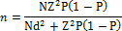
Dimana:
n= jumlah sampel yang akan diambil
N= jumlah populasi sampel
d = kesalahan maksimum yang dapat diterima (0,1)
Z= variable normal standar (1,64)
P= presentase variance ditetapkan (0,05)

Besarnya populasi dari unit usaha perikanan tangkap payang di PPI Pasir Baru sebanyak 23 unit armana usaha penangkapan payang. Sehingga sampel yang diambil dengan rumus di atas adalah 9 responden armada pemilik kapal.

Analisis Data
Analisis Aspek Teknis
Analisis aspek teknis dilakukan secara deskriptif yang berkaitan dengan faktor-faktor teknis dari unit penangkapan ikan, seperti alat tangkap, metode pengoperasian alat tangkap payang, serta hasil tangkapan dari alat tangkap payang. Analisis ini dilakukan dengan metode wawancara.

Analisis Finansial
- Pengeluaran
Pengeluaran adalah besaran yang mengukur total biaya pengeluaran yang digunakan dalam usaha penangkapan baik untuk perbekalan, perawatan, dan lain-lain. Perhitungan pengeluaran nelayan digunakan formulasi rumus sebagai berikut:

Dimana:
TC (Total Cost) = Total pengeluaran nelayan
FC (Fixed Cost) = Biaya tetap
VC (Variable Cost) = Biaya tidak tetap

Pendapatan
Pendapatan adalah besaran yang mengukur jumlah pendapatan nelayan yang diperoleh dari hasil tangkapan, menghitung pendapatan nelayan dapat digunakan formulasi rumus sebagai berikut:

Dimana:
TR (Total Revenue) = Total pendapatan
Q (Quantity) = Hasil tangkapan
P (Price) = Harga jual

Keuntungan
Keuntungan adalah hasil selisih antara pendapatan total dengan biaya total yang digunakan untuk memperoleh pendapatan tersebut. Pendapatan bagi pengusaha adalah sisa setelah jumlah pendapatan dikurangi dengan seluruh biaya produksi. Dapat dirumuskan sebagai berikut:

Dimana:
π = Keuntungan
TR (Total Revenue) = Total pendapatan
TC (Total Cost) = Total pengeluaran
Analisis ekonomis digunakan untuk mengetahui kelayakan usaha jika dilihat dari nilai efisiensi ekonomisnya. Pada analisis efisiensi ekonomis usaha perikanan tangkap payang di PPI Pasir Baru Kabupaten Padang pariaman, digunakan metode discounted criterion yaitu analisis yang dilakukan dengan pendekatan finansial yang meliputi : analisis NPV (Net Present Value), B/C Ratio (Benefit Cost Ratio), IRR (Internal Rate of Return), dan analisis periode kembali modal (payback period) (Sugandi et al., 2017). Kriteria tersebut digunakan karena umur ekonomis barang lebih dari 5 tahun
- Net Present Value (NPV)
Menurut (Rumiyanto et al., 2015), NPV yaitu selisih antara Present Value dari investasi dan nilai sekarang dari penerimaan- penerimaan kas bersih (arus kas operasional maupun arus kas terminal) di masa yang akan datang. Untuk menghitung nilai sekarang perlu ditentukan tingkat bunga yang relevan. Analisa NPV dapat diketahui dengan rumus :

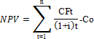

Dimana:
CFt : aliran kas per tahun pada periode t
Co : investasi awal pada tahun ke-0
i: suku bunga (discount factor)
t: tahun ke-
n: jumlah tahun
Pengambilan keputusan :
Jika, NPV positif, maka investasi diterima
NPV negatif, maka investasi ditolak dan jika NPV sama dengan nol, maka nilai perusahan tetap walau ususlan investasi diteriama atau ditolak

Internal Rate of Return (IRR)
Menurut (Rumiyanto et al., 2015) Internal Rate of Return (IRR) merupakan tingkat bunga yang akan menjadikan jumlah nilai sekarang dari produk sama dengan jumlah nilai sekarang dari pengeluaran modal. Nilai IRR dapat dihitung dengan menggunakan rumus:

Dimana:
i₁ = tingkat bunga ke-1
i₂ = tingkat bunga ke-2
NPV₁ =NPV pada tingkat bunga ke-1
NPV₂ =NPV pada tingkat bunga ke-2
Pengambilan keputusan :
Jika, IRR lebih besar (>) dari bunga pinjaman maka diterima/layak
IRR lebih kecil (<) dari bunga pinjaman maka ditolak/tidak layak.

Payback Period
Menurut (Rumiyanto et al., 2015), metode payback period (PP) merupakan teknik penilaian terhadap jangka waktu (periode) pengembalian investasi suatu proyek atau usaha. Analisa Payback period diperoleh dengan rumus:

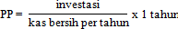
Pengambilan keputusan :
- Nilai payback period kurang dari 3 tahun kategori pengembalian cepat
- Nilai payback period 3 - 5 tahun kategori pengembalian sedang
- Nilai payback period lebih dari 5 tahun kategori lambat

B/C ratio
Analisis rasio penerimaan - biaya dimaksudkan untuk mengetahui besarnya nilai perbandingan penerimaan dan biaya produksi yang digunakan. Analisa B/C Ratio dapat diketahui dengan rumus:


Pengambilan keputusan:
- Jika B/C Ratio > 1, maka usulan investasi feasible
- Jika, B/C Ratio < 1, maka usulan investasi unfeasible

- HASIL DAN PEMBAHASAN
Pangkalan Pendaratan Ikan (PPI) Pasir Baru yang terletak di Kabupaten Padang Pariaman yang memiliki luas wilayah sebesar 1.326,79 km². PPI Pasir Baru yang terletak di Nagari Pilubang Korong Pasir Baru, Kecamatan Sungai Limau dengan Luas areal pelabuhan 5 hektar. Gambar 1):
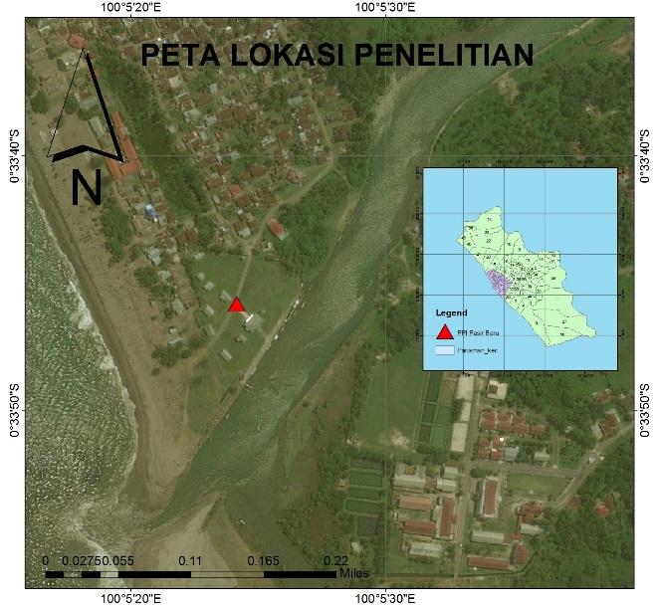
Gambar 1 Peta Lokasi Penelitian

PPI Pasir Baru yang terletak di pesisir barat dikenal sebagai kawasan perikanan yang baik, karena kesegaran ikannya. Para nelayan di PPI Pasir Baru melakukan kegiatan penangkapan dengan satu kali satu hari atau dikenal dengan one day fishing sehingga ikan yang dilelang dalam keadaan segar.
Produksi hasil laut di PPI Pasir Baru mengalamin fluktuasi, dapat dilihat dari nilai produksi di TPI Pasir Baru menurun dari tahun ke tahun. Nilai produksi terbesar diperoleh pada tahun 2016 yaitu sebesar 26604.6 kg dan nilai produksi terendah pada 2019 yaitu sebesar 22298.9 kg. Gambar 2.
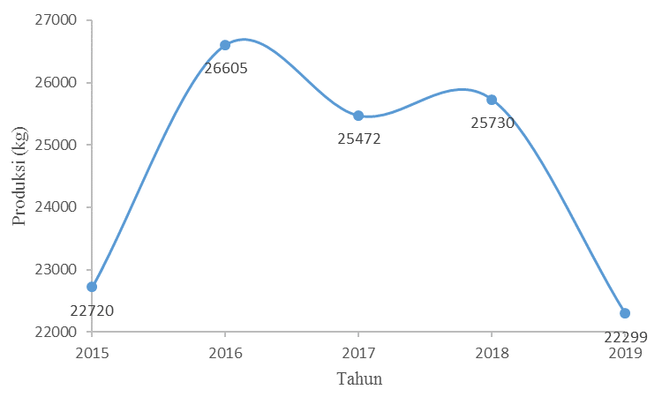
Gambar 2 Produksi Hasil Perikanan

Berdasarkan Gambar 2, jumlah produksi TPI Pasir Baru dapat dilihat bahwa produksi mengalami penurunan di setiap tahunnya. Penuruanan hasil tangkapan di pengaruhi oleh makin jauhnya daerah penangkapan serta ukuran armada penagkapan. (Sarianto & Istrianto, 2019) menyatakan ukuran kapal dan alat bantu penagkapan menpengaruhi hasil tangkapan

Aspek Teknis Alat Tangkap
Payang yang terdapat di PPI Pasir Baru mempunyai bagian badan yang menyerupai kantong, sayap yang menyatu dengan badan yang berbentuk kerucut, dan tali penarik.
konstruksi jaring payang dengan panjang keseluruhan jaring 200 meter, dengan panjang kantong 7 meter. Ukuran mata jaring (mesh size) payang yaitu 1 – 20 inchi, dan bagian kantong terbuat dari jaring waring. Pengoperasian payang dilakukan pukul 03.00 WIB hingga jam 10.00 WIB untuk pagi hari dan 16.00 WIB hingga 20.00 WIB. Cara pengoperasian alat tangkap payang dimulai dari tahap setting, dimulai dari pelampung tanda diturunkan kemudian diikuti tali selambar sebelah kiri dengan arah gerak kapal membentuk lingkaran, kemudian jaring diturunkan dan diikuti tali selambar kanan hingga bertemu pelampung tanda, kemudian pelampung tanda dinaikan ke kapal diikuti penarikan tali selambar, penarikan ini dilakukan manual yaitu dengan ABK sebanyak 9 – 14 orang. Pada proses ini posisi kapal masih dalam keadaan jalan, tetapi dengan kecepatan sedang, tahap ini dinamakan hauling. Setelah semua jaring tersusun diatas kapal, hasil tangkapan disortir setelah kapal sampai di pelabuhan. Tangkapan payang dapat dilihat pada Gambar 3.
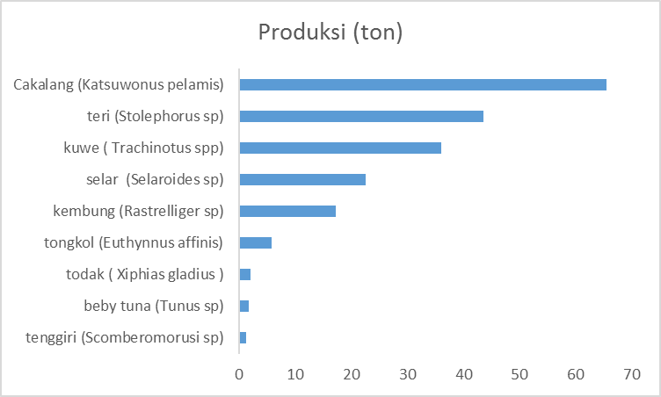
Gambar 3 Jenis ikan Produksi
Hasil tangkapan nelayan Pasir Baru di dominasi oleh 13 species. Cakalang merupakan tangkapan utama nelayan Pasir Baru dimana jumlah produksinya mencapai 65,5 ton/tahun. Tangkapan berikutnya disusul oleh ikan teri sebesar 43,6 ton/tahun. Hasil tangkapan sampingnan payang berupa tenggiri, beby tuna, dan todak. Iakan todak merupakan sampingan yang banyak didapat nelayan dimana jumlah tangkapan mencapai 2,13 ton/tahun di tusul oleh beby tuna sebesar 1,77 ton/tahun.

Aspek Teknis Alat Tangkap
- Modal / Investasi
Modal atau investasi sebagai dana awal dalam kelancaran proses produksi suatu usaha untuk memperoleh keuntungan kedepannya. Suatu usaha diharapkan dapat mencapai keuntungan yang maksimal dengan pengeluaran biaya yang minimal. Besarnya modal investasi rata-rata yang diperlukan dalam usaha penangkapan dapat dilihat pada Tabel 1.

Table 1 Modal Rata-rata Usaha Perikanan Payang
Modal | Alat Tangkap
Modal | Jumlah | Payang (Rp)
Kapal | 1 | 35,000,000
Mesin utama | 2 | 100,000,000
Alat tangkap | 1 | 12,000,000
Total |  | 147,000,000

Berdasarkan Tabel 4 diatas, rata-rata modal yang dibutuhkan dalam usaha penangkapan payang adalah Rp. Rp 147.000.000,-. Alat tangkap paying di pasir baru tidak mengunakan mesin bantu dalam menarik tali utama.

Biaya
Biaya merupakan komponen pengeluaran yang harus dikeluarkan. Biaya usaha perikanan dibedakan menjadi dua yaitu biaya tetap (fixed cost) dan biaya tidak tetap (variable cost). Biaya tetap yang dikeluarkan untuk usaha penangkapan payang dapat dilihat pada Tabel 2.

Table 2 Biaya Rata-rata Usaha Penangkapan Payang
Biaya Tetap | Alat Tangkap
Biaya Tetap | Payang (Rp)
Biaya Penyusutan
Kapal | 4,375,000
Mesin utama | 16,666,667
Alat tangkap | 2,000,000
Biaya Perijinan | -
Iuran Sedekah | -
Total | 23,041,667

Biaya tetap rata-rata per tahun usaha penangkapan payang adalah sebesar Rp Rp 23,041,667-. Biaya perizinan dan biaya sedekah laut yang dikeluarkan setiap tahunnya tidak ada.
Biaya yang dikeluarkan untuk proses produksi selain biaya tetap adalah biaya tidak tetap. Biaya tidak tetap yang dikeluarkan untuk usaha penangkapan payang dapat dilihat pada Tabel 3.

Table 3 Biaya Tidak Tetap Rata-rata per Tahun
Biaya Tidak Tetap | Alat Tangkap
Biaya Tidak Tetap | Payang (Rp)
Biaya Operasional | 7,000,000
Biaya Tenaga Kerja | 247,000,000
Biaya Lelang | -
Biaya Perawatan | 3,000,000
Total | 257,000,000

Besar kecilnya biaya tidak tetap dipengaruhi oleh jarak fishing ground dan jumlah ABK. Semakin jauh jarak fishing ground maka semakin besar biaya operasional, semakin banyak jumlah ABK maka semakin besar biaya untuk tenaga kerja dan biaya untuk perbekalan.
Pada tabel 4, biaya total rata-rata yang dikeluarkan usaha penangkapan payang sebesar Rp 280.541.667,-..

Table 4 Biaya Total Rata-rata per tahun Pada Usaha Penangkapan Payang
Urairan | Alat Tangkap
Urairan | Payang (Rp)
Biaya Tetap | 23,041,667
Biaya Tidak Tetap | 257,500,000
Biaya Total | 280,541,667

Pendapatan
Pendapatan pada usaha penangkapan ikan adalah nilai jual dari hasil tangkapan setelah operasi penangkapan selesai dilakukan. Nilai pendapatan tergantung dari jenis, kualitas, dan berat total ikan yang tertangkap dan di jual. Total pendapatan rata-rata yang diperoleh pada usaha penangkapan payang dapat dilihat pada Tabel 5.

Table 5 Pendapatan Rata-rata per Tahun Usaha Penangkapan payang
Uraian | Pendapatan
Uraian | Payang
Maksium | 349,540,000
Minimal | 275,820,000
Rata-rata | 298,471,333
Pendapatan usaha penangkapan payang rata-rata per tahun berkisar dari Rp 275.820.000,- sampai 349.540.000,- Dalam usaha penangkapan ikan pendapatannya tidak menentu. Pendapatan tergantung pada jumlah ikan yang dapat, musim penangkapan, dan harga yang terbentuk di pasaran.

Keuntungan
Keuntungan dipengaruhi oleh pendapatan yang diperoleh dan biaya yang dikeluarkan, oleh karena itu nelayan berusaha untuk mendapatkan ikan dalam jumlah yang semaksimal mungkin dengan menekan biaya pengeluaran seminimal mungkin untuk mendapatkan keuntungan yang maksimal. Keuntungan nelayan payang dapat dilihat pada Tabel 9.

Table 6 Keuntungan Rata-rata Usaha Penangkapan Payang
Uraian | Pendapatan
Uraian | Payang
Pendapatan | 314,228,000
Biaya Total | 280,541,667
Keuntungan | 33,686,333

Keuntungan per tahun usaha penangkapan ikan payang lebih besar dibandingkan usaha penangkapan ikan lain yang one day fishing. Rata-rata keuntungan usaha penangkapan payang yaitu Rp Rp 33.686.333,-. Penelitian dilapangan membuktikan bahwa hasil tangkapan payang memiliki hasil produksi cukup tinggi dan harga jual bagus sehinga pendapatan yang didapatkan nelayan payang lebih besar, hal ini berpengaruh terhadap keuntungan.

Analisis Finansial
Aspek finansial merupakan aspek kunci dari suatu studi kelayakan usaha, dalam hal ini kelayakan usaha penangkapan payang. Analisa kelayakan usaha digunakan untuk melihat apakah usaha penangkapan payang layak atau tidak untuk dijalankan secara berkelanjutan. Tingkat bunga yang digunakan adalah 12 % sesuai dengan tingkat bunga bank rata-rata saat ini untuk usaha pertanian.

NPV
Nilai NPV rata-rata usaha penangkapan ikan dengan menggunakan adalah Rp 238,176,861,-. Nilai NPV pada usaha penangkapan payang bernilai positif, dan lebih besar dari modal yang dikeluarkan. Hal tersebut menunjukkan bahwa usaha penangkapan payang menguntungkan dan layak untuk dijalankan.

IRR
Rata-rata nilai IRR usaha perikanan tangkap payang adalah sebesar 54 %. Nilai Internal Rate of Return (IRR) tersebut lebih besar dari discount factor yaitu 12 % jadi dapat dikatakan bahwa usaha perikanan ini layak untuk diteruskan.

Payback Period
Payback period merupakan metode yang digunakan untuk mengukur seberapa cepat suatu investasi dapat kembali. Semakin cepat pengembalian biaya investasi dalam suatu usaha, maka semakin baik usaha tersebut untuk dilanjutkan karena modal akan berputar dengan lancar.
Nilai payback period rata-rata usaha penangkapan payang adalah 4 tahun 22 hari, hasil tersebut menunjukan pengembalian modal cepat.

B/C Ratio
Nilai rata-rata benefit cost ratio (B/C) usaha penangkapan payang yaitu 1,176. Nilai tersebut menunjukkan bahwa usaha penangkapan payang di PPI Pasir Baru dikatakan layak untuk dilanjutkan karena nilai B/C > 1.
Berikut adalah nilai dari nilai NPV, IRR, dan B/C Ratio Usaha penangkapan payang di PPI Pair Baru

Table 7 Nilai NPV, IRR dan B/C Ratio Usaha Penangkapan Payang PPI Pasir Baru.
Nama kapal | NPV (Rp) | IRR (%) | B/C Ratio
Palita Mande | 235,898,691 | 51.06 | 1.17
Pupuik 02 | 135,379,529 | 53.43 | 1.10
Tigo Negara | 217,078,363 | 54.86 | 1.16
Bintang Utara | 417,745,469 | 56.08 | 1.31
Sinar laut | 254,408,822 | 55.23 | 1.19
Bola Mas | 187,182,468 | 54.47 | 1.14
Putra Bungsu | 346,044,139 | 55.80 | 1.26
Kuda Laut | 208,489,459 | 54.76 | 1.15
Berlian | 141,364,810 | 53.59 | 1.10
Rata-Rata | 238,176,861 | 54.37 | 1.18

- KESIMPULAN DAN SARAN
Berdasarkan hasil dan pembahasan penelitian, dapat diperoleh beberapa kesimpulan sebagai berikut:
- Secara teknis payang mempunyai bagian-bagian yang sama yaitu sayap, badan, dan kantong. Ukuran mesh size pada alat tangkap payang yaitu 0,5-4,5 inchi dan 1-20 inchi. Pengoperasian payang dikhususkan untuk menangkap ikan pelagis dengan hasil tangkapan terbanyak yaitu ikan teri Cakalang.
- Aspek-aspek ekonomi usaha penangkapan payang dilihat dari modal, biaya, pendapatan, dan keuntungan. Modal yang diperlukan dalam usaha penangkapan payang yaitu sebesar Rp 147.000.000,-. Keuntungan payang sebesar Rp 33.686.333,-. Pendapatan usaha penangkapan payang yaitu sebesar Rp 314.228.000,-
- Hasil analisis finansial usaha penangkapan payang di PPI Pasir Baru menunjukkan usaha penangkapan ikan tersebut layak untuk diusahakan. Kelayakan usaha penangkapan payang dapat dilihat dengan nilai NPV sebesar Rp Rp 238,176,861,-. (NPV = positif); IRR sebesar 54 % (IRR> i); PP yaitu selama 4 tahun 22 hari: dan B/C Ratio payang sebesar 1,176 (> 1).

DAFTAR PUSTAKA
Badan Perencanaan Pembangunan Daerah (BAPPEDA). Laporan Tahunan BAPPEDA Tahun 2019 Kabupaten padang Pariaman 2019
Febriantoni, P., Bustari, B., & Yani, A. H. (2015). The Case Of Seine Net Fishing Gear Technology In Korong Toboh Kanagarian Campago V Koto Kampung dalam Village, Padang Pariaman District, West Sumatra Province. [PhD Thesis]. Riau University.
Rumiyanto, R., Irwan, H., & Purbasari, A. (2015). Analisa studi kelayakan penambahan mesin cnc baru dengan metode npv (net present value) di pt. Usda seroja jaya shipyard batam . Profisiensi, 3(2).
Sarianto, D., & Istrianto, K. (2019). Sebaran Rumpon di Samudera Hindia pada Daerah Penangkapan Purse Seine. Jurnal Airaha, 8(02), 059–066.
Sugandi, W. K., Kramadibrata, M. A. M., Widyasanti, A., & Putri, A. R. (2017). Uji Kinerja Dan Analisis Ekonomi Mesin Pengupas Bawang Merah (Mpb Tep-0315)[Test Performance and Economical Analysis of Shallot Skin Sheller Machine (Mbp Tep-0315)]. Jurnal Ilmiah Rekayasa Pertanian Dan Biosistem, 5(2), 440–451.
Suparmoko, M. (2002). Penilaian Ekonomi: Sumberdaya Alam dan Lingkungan (Konsep dan Metode Penghitungan). LPPEM Wacana Mulia, Jakarta.
Tongco, M. D. C. (2007). Purposive sampling as a tool for informant selection. Ethnobotany Research and Applications, 5, 147–158.

